BIJLAGE 3: Verklaring omtrent Russische betrokkenheid





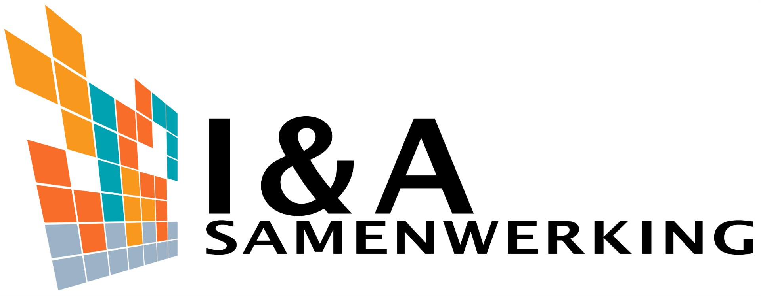

Ondergetekende verklaart naar eer en geweten dat er geen sprake is van Russische betrokkenheid bij de uitvoering van deze overeenkomst die de drempels van artikel 5 duodecies van EU Verordening (EU) 833/2014 van 31 juli 2014 betreffende de betreffende beperkende maatregelen naar aanleiding van de acties van Rusland die de situatie in Oekraïne destabiliseren, zoals gewijzigd bij Verordening 2022/578 van 8 april 2022 overschrijdt.
Ondergetekende verklaart in het bijzonder dat:
a) de opdrachtnemer die hij/zij vertegenwoordigt (en de bedrijven die een onderdeel zijn van zijn/haar consortium) geen (rechts)personen zijn met een Russische nationaliteit en deze (rechts) personen (natuurlijke personen, bedrijven, entiteiten of organen) niet gevestigd zijn in Rusland;
b) de opdrachtnemer die hij/zij vertegenwoordigt (en de bedrijven die een onderdeel zijn van zijn/haar consortium) geen rechtspersonen zijn (gevestigd in Rusland of een ander land) die voor meer dan 50% eigendom zijn van een Russische partij zoals hierboven onder a) genoemd;
c) noch ondergetekende noch de onderneming die hij/zij vertegenwoordigt een (rechts)persoon (gevestigd in Rusland of een ander land) is die handelt in belang van of op aanwijzing van een Russische partij, zoals bedoeld onder a) en b);
d) er geen onderaannemers, leveranciers of ondernemingen deelnemen wier capaciteit wordt ingeroepen door de opdrachtnemer die ondergetekende vertegenwoordigt én die een aandeel hebben van meer dan 10% van de contractwaarde waarbij een situatie als onder a) t/m c) zich voordoet.
e} onderhavige inschrijving niet tot stand is gekomen onder invloed van een overeenkomst, besluit of gedraging in strijd met het Nederlandse of Europese mededingingsrecht.

Aldus, naar waarheid opgemaakt op

Dag/maand/jaar te plaats

Door, naam en voorletters, functie

Als rechtsgeldig vertegenwoordiger van onderneming

Handtekening:

